스토리텔링

게임 시나리오 구성하기

여러 장면들을 이어서 하나의 줄거리를 만들어 주는 설명서

텍스트는 게임 시나리오의 핵심이 아니다

영화: 배우들의 연기, 배경, 화면 연출…. (배우가 어떤 연기를 통해서 어떤 캐릭터를 전해야 하나)

만화: 캐릭터, 자막, 캐릭터의 연출…… (어떤 장면으로 묘사되어야 될지)

게임 시나리오 표현 방식 우선순위: 플레이가 기반이 된다

1. **게임 플레이: 어떤 플레이를 시키지? / 플레이 적 요소로 어떻게 이야기를 풀어나가냐**
2. **유저가 눈으로 보는 것**
3. **유저가 읽는 것**

이후 다양한 시나리오에 관련된 이론보다 이 세 가지의 우선 순위가 가장 중요하다

시나리오 표현의 좋은 예

구슬이 굴러가는 메커니즘을 연출을 통해 이야기로 구성

텍스트, 나레이션, 동영상 같은 일방향적인 전달 방식만이 아닌 게임플레이를 통한 핵전쟁 이후의 세계 구성 – 폴아웃 4

게임 시나리오의 목적: 내가 게임 플레이를 하는데 어떤 이야기를 기반으로 하는가

게임 스토리 텔링의 목적

몰입이 깨지면 흥이 깨진다

Ex) “나는 스카이워커다!” / “나는 카일로 렌이다!” / “너는 가람초 3-1 김개똥이고 너는 3-3 박말똥인데?”

연극을 본다. 미친 오필리아가 노래를 부르며 호수 속으로 가라 앉고 있다. 슬픔이 밀려 온다

* “엥? 저거 호수 아닌데? 대야에 물 받은 건데? 저 여자 금발이 아니고 머리에 쓴 거 가발인데? 저 여자 덴마크 공주라면서 왜 한국말 하냐?”

몰입이 깨지면 흥이 깨진다

게임 스토리의 궁극적 목적

유저가 게임 자체의 설정에 깊이 몰입하는 것! 🡪 게임이 줄 수 있는 **미미크리**의 재미 극대화

시나리오 구성

구성: 기/ 승/ 전/ 결, 시작/ 고조/ 결말 등 이야기가 어떻게 시작되어 발전되고 마무리 되는지에 관한 것

참고 가능한 시나리오 구성

고전 영웅담의 구성

조셉 캠벨의 영웅의 여정

이야기를 이끌어가는 8가지 포인트의 구성

18단계의 패턴 구성

블라디미르 프로프의 러시아 모험담의 구성

갈등

구성의 핵심이 되는 스토리의 중심 재료

스토리는 갈등과 함께 생겨나고 갈등을 어떻게 다루느냐가 스토리 구성의 처음이자 끝

갈등의 종류

내적 갈등: 인물의 심리 안에서 일어나는 갈등 🡪 이미 플레이 과정에서 발현

개인 간 갈등: 사람들 간에 발생하는 갈등

외부적 갈등: 사회나 물리적 세계와의 갈등

대부분의 게임은 **외부적 갈등**을 중심으로 구성

갈등의 가공: 고여 있는 갈등의 체크

고여 있는 갈등이란?

* 이야기의 전개를 막는 방해 요소
* 겁쟁이인 주인공이 대마왕과 싸워야 하는데 그냥 몸 사리고 있을 거 같아!

갈등의 가공: 튀는 갈등의 체크 – 제일 많이 발생

튀는 갈등이란?

비상식적이고 감정 이입이 안되는 이야기의 전개

겁쟁이인 주인공이 여자 친구의 응원 때문에 대마왕과 싸우는 용사가 되기로 결심

개연성: ‘나’라도 그렇게 했을거다/ 설정이 맞아 떨어졌을 때

갈등의 불씨 준비하기

갈등을 암시하라

갈등의 원인을 제공해라

* 겁쟁이인 주인공의 아버지가 다름 아닌 30년 전 대마왕을 봉인했던 용사의 파티의 일원이었다. 봉인에서 풀려난 대마왕이 복수를 위해 주인공의 가족을 노리고 있었다. 주인공은 불가항력에 의해 대마왕과 맞서는 운명을 만나게 된다

공격 포인트 설정

갈등의 양상을 바꾸어 주는 계기

* 속수무책으로 마왕의 졸개들에게 당하던 주인공은 죽음을 맞이하게 된 순간! 아버지가 준 목걸이에서 서번트가 튀어나와 졸개들을 쓸어버린다
* 악당들의 득세 🡪 배트맨의 등장으로 제압되는 악당들(공격 포인트) 🡪 (공격 포인트) 조커라는 새로운 인물 등장 🡪 (공격 포인트) 배트맨, 하비 덴트, 고든 서장의 협력 플레이로 조커 검거 🡪 (공격 포인트) 조커의 계략으로 하비 덴트의 불행한 사건 발생 등

구성이란? 원인과 결과라는 실로 사건을 줄줄 꿰는 것

갈등에는 분명한 답이 없거나 양측 모두 합리적인 사정이 있어야 한다

* 대마왕, 넌 왜 지구를 정복하려고 하지? / 당연한 거 아냐? 대마왕이니까!

시나리오의 3요소: 인물, 사건, 배경

플롯

플롯: 인간 관계에 의해 이야기가 구축되는 사건의 틀

앞에서 배운 영웅의 여정 등 각종 구성도 일종의 정형화 된 플롯

로널드 토비아스는 자신의 책 ‘인간의 마음을 사로잡는 20가지 플롯’에서 플롯의 형태를 20가지로 구분

* 추구, 모험, 추적, 구출, 탈출, 복수, 수수께끼, 라이벌, 희생자, 유혹, 변신, 변모, 성숙, 사랑, 금지된 사랑, 희생, 발견, 지독한 행위

고전 영웅담의 구성

1. 영웅의 존재
2. 사건에 의해 영웅의 세계가 혼란에 빠진다
3. 영웅과 일상적인 삶 간에 간극 발생
4. 영웅은 간극을 극복하기 위해 정상적이고 보수적인 액션을 취하려 하지만 실패하고, 환경은 더욱 험난해진다
5. 영웅은 밀어닥치는 장애를 극복하기 위해 위험을 무릅쓴다
6. 새로운 사건, 새로운 정보 등을 통해 반전 발생, 상황은 더욱 심각해지고 두번째 간극 발생
7. 영웅은 더 큰 위험을 무릅쓰며 두번째 간극 극복
8. 또 다른 반전과 함께 세번째 간극이 열림
9. 영웅은 최대의 위험을 감수하고 원하는 대상(보통의 삶으로 돌아가는 것)을 얻는다

조셉 캠벨의 영웅의 여정

1. 평범한 세계
2. 모험의 소명
3. 소명의 거부
4. 조력자와의 만남: 성장
5. 관문의 통과
6. 시험, 협력, 적들 / 신(여신)과의 만남 / 아버지와의 화해
7. 동굴에 도착
8. 시련
9. 보상
10. 되돌아감
11. 부활
12. 불로불사의 영약과 귀환

이야기를 이끌어 가는 8가지 포인트 구성

1. 목적의 이해
2. 이야기에 의문과 흥미를 갖게 한다
3. 감정이입
4. 의외의 놀라움
5. 기대감
6. 기대감의 고조, 결론으로의 기대
7. 결론, 클라이맥스로의 반응
8. 결론의 지속적인 반응: 여운, 궁금증

18단계의 패턴 구성

모험의 이유 설정 🡪 주인공 캐릭터 선정 🡪 악의 근원을 설정 🡪 중요한 보물이나 가치 설정 🡪 중요한 보물이나 가치 설정 🡪 문제를 해결하는 방법을 설정 🡪 조력자 설정 🡪 동료 설정 🡪 동료들과의 만남 설정 🡪 운명적인 존재의 확인 🡪 퀘스트 🡪 갈등과 고민 🡪 긍정적인 변화의 모습 🡪 거룩한 희생 🡪 위기의 극대화 🡪 부활 🡪 반전 🡪 최후의 결전 🡪 엔딩

블라디미르 프로프의 러시아 모험담의 구성

세상의 모든 이야기를 만드는 7 사람

악당: 주인공과 싸움

공급자, 증여자: 주인공에게 마법적인 물건 제공

조력자: 주인공을 도와 힘든 일을 달성하게 함

공주와 그의 아버지: 도와줄 사람을 구하거나 어려운 과제를 제공

파견자: 주인공을 파견

주인공: 무언가를 찾아내거나 악당과 싸움

가짜 주인공: 주인공이라고 주장하나 정체가 드러남

세상의 모든 이야기를 만드는 31가지의 기능소

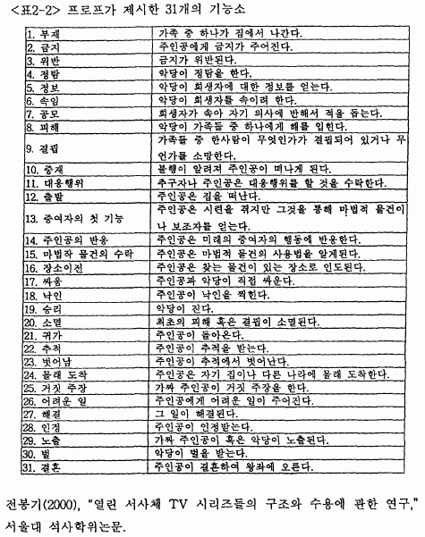

세계관 구성

세계관은 무엇이고 꼭 필요한 것인가?

공간을 설정하는 일 – 지형, 문화, 생물학적인 것이 융합된 집합체 (한 순간에만 존재하는 것이 아니라 과거부터 변화해서 지금의 모습을 갖춘 것)

일정한 수준의 스토리텔링이 가능한 게임을 만들 때 공간적인 구성을 토대로 만들게 된다

인물이 할 수 있는 행동, 외향에 영향을 미치는 것 또한 세계관

세계관에 따라 몬스터 형태, 아이템의 형태, 캐릭터의 형태

세계관이란?

게임의 기본 뼈대 / 중심이 되는 요소

게임 내 시간, 공간, 주요 인과 관계에 대한 설정

설정한 세계관을 기준으로 게임 내 요소들이 결정

세계관을 기반으로 시나리오가 쓰여져야 한다

다음의 세 가지 질문을 항상 생각하면서 설정해야 한다

* 왜? / 어떻게? / 결과는?

세계관을 설정하는 시점

* 플랫폼, 장르에 따라 세계관을 설정하는 시점이 다르다
* 기본적으로 게임의 장르 및 특징(그래픽, 콘셉, 시점 등), 핵심 시스템과 콘텐츠에 대한 기획이 선행 또는 병행되어야 한다
* 콘솔, 싱글 게임의 경우 세계관과 시나리오를 선행하기도 한다
* 세계관은 핵심 시스템과 핵심적인 세부 시스템에 맞춰 설계되어야 한다

해당 세계의 핵심 규칙

* 해당 세계의 시, 공간적 배경
* 주 갈등 요소
* 게임 내 등장하는 모든 캐릭터가 공유하는 가치관
* 중요하게 생각되는 가치: 모든 인물들이 중요하게 생각하는 거
* 세계의 각 분야가 작동하는 원리
* 해당 세계와 실제 세계와의 공통점과 차이점: 타당성 중요

현실을 그대로 투영하지 않는 경우 많다 🡪 인지 부조화 겪는 경우 많다

그렇다고 무조건 고증해야 되나? 🡪 그건 아니다

* 그 세계는 어떤 과거를 거쳐 현재의 모습을 갖추게 되었는지

규칙 설정 예시1: 무공

수련을 할수록 오의를 깨닫고 깊이가 깊어진다

실제 세계: 나이를 먹을수록 순발력, 회복력, 맷집 등 신체 능력이 떨어지기 때문에 실전에 불리

무협 세계: 노인이라도 오랜 기간 무공을 수련한 사람은 젊은이보다 훨씬 강력한 능력을 발휘/ 종종 절대 고수는 나이를 가늠할 수 없는 노인들이 그 역할을 한다

규칙 설정 예시2: 아이템에 보석 박기

실제 세계: 대부분 칼에 보석을 박는 건 의전용/ 제사용으로 사용하는 칼이고 칼 본연의 기능은 없다

게임 세계: 존재가 밝혀지지 않은 고대의 연급술사들이 보석에 특별한 능력을 부여/ 무기나 갑옷 등에 장착하면 해당 보석의 능력 전이

세계관 설정 항목

시대/ 장소/ 각종 세력 구성/ 가족 제도/ 사회 시스템/ 사람들의 생활/ 사회 통념/ 세계의 법칙/ 언어/ 이동, 통신 수단/ 사회적 갈등/ 물리적 갈등/ 주요 사건/ 역사

시대

어느 시대인가? / 현실 세계의 어느 시대와 가장 유사한 가?

이 시대를 특징적으로 표현하는 말

Ex) 좀비 아포칼립스, 증기기관 로봇이 있는 19세기 풍 스팀펑크, 중국 원, 명 교체기 무협 세계…

다른 항목들은 설정한 시대와 부합해야 한다(판타지 장르는 예외가 있을 수 있다)

장소

주 무대는 어디인가?

다수의 장소가 존재해도 상관없다(다만, 그 장소가 있어야 하는 이유, 당위성 명확해야 – 이 부분을 해결하기 위해 시나리오를 통해 존재에 대한 목적성과 당위성 부여)

국가, 지역은 어떻게 구성되어 있는가?

이 장소의 특징을 나타내는 말: 치안이 불안한 암울한 대도시, 거대한 나무 위에 구축된 밝고 화사한 분위기의 요정 마을 등

각종 구성 세력

나라, 세력 또는 그것에 대응하는 개념이 있는지? / 있으면 그에 대한 주요 구성은?

해당 세계에 영향을 미치는 종교 또는 사상이 있는지?

종교 또는 사상의 영향력 또는 종류는?

민족 및 종족 구성은 어떻게 되는지?

민족 및 종족 구성은 어떻게 되는지?

세력이 많아지면 세계관이 단단해지고 다양한 시나리오가 나올 수 있다

하지만, 그만큼 내용이 분산되기 때문에 유저에게 전달하기 어려워진다

사회 시스템

해당 세계의 정치 체제와 특징적인 정치 상황

* 예: 황제의 아들들이 각 제후국의 왕이고 황제는 급격한 병세 악화로 서로가 황권을 노리는 일촉즉발의 상태

정치적인 상황이 종료될 경우 세계관과 시나리오의 변화가 일어난다(갈등 요소가 사라지면서 새로운 갈등 요소 등장)

해당 세계의 경제 체제와 특정적인 경제 상황: 배급제 / 활발한 무역/ 황금만능주의

화폐 또는 그에 해당하는 중요한 물물교환 수단, 가치가 되는 자원

정치 상황에 따라 경제 체제 / 상황은 변할 수 있다

가족 제도

사회 시스템에서 파생되는 항목으로 사회 시스템의 영향을 받는다

가족 제도는 어떤 것인가 / 혼인 제도가 존재 하는지/ 존재하면 그 형태는

영유아, 청소년, 성년, 중년, 노년 등 연령에 따른 가족 내에서의 대우, 생활상

남녀의 가족 내에서의 대우 및 실생활은?

(양반의 가족제도와 노비의 가족 제도가 다르듯이 같은 사회 시스템에서도 서로 다른 가족 제도가 나올 수 있다)

사람들의 생활

시대, 장소, 정치적, 사회적 요소에 영향을 받음

장소, 지역에 따라 다양하게 표현이 된다

부유한 지, 가난한 지, 빈부 격차는 심한 지?

의식주 생활은? 무엇을 입고 무엇을 먹고 어디서 사는 지?

사람들은 어떤 직업을 가지고 있는 지?

사회 통념

이 세계에서 이상적인 남성상/ 여성상은?

어떤 사람들이 존경받는 가: 마법사/ 부자/ 해적 vs 멸시 받는 사람들

금기가 있는 지/ 존재한다면 어떤 것인지

* 마을에서 죄를 지으면 감옥에 간다 / 성지 안에서는 몬스터도 죽이면 안 된다 등등

세계의 법칙

현대 세계와 같은 법칙으로 성립되는 세계인가 / 그렇지 않은 경우 어떤 세계인가

* 마법과 서양 중세 형태의 무기를 다루는 전사들의 세계
* 지구인 외에 다른 지적 생명체들이 공존하는 우주 식민지 등

언어: 주요 언어는 무엇인가/ 각 언어의 특징: Ex) 제국 사람 이름은 라틴어 풍/ 마법 이름은 켈트 어 등

이동, 통신 수단

주요 이동 수단? / 주요 통신 수단? / 시대, 장르에 부합하는 이동, 통신 수단이 등장해야

사회적인 갈등

평화로운 가 / 불안정한 가

눈에 띄는 또는 잠재적인 불안 요소

주요 갈등 원인 / 주요 갈등은 어떤 형태로 해당 세계에 영향을 주는가?

물리적인 갈등

대결 혹은 전투, 전쟁은 어떤 형태로 발생하는지 / 해당 물리적 갈등의 주요 구성원, 무기, 탈 것, 특수 기기는?

주요 사건

현재 해당 세계 각지에서 일어나고 있는 주요 사건

해당 사건의 규모/ 국지적/ 전세계적

현재 세계 안에서 떠돌고 있는 전설, 소문, 풍문이 있는지: 때로는 왜곡되어서 전달되기도

이외 현재 세계 안에서 화제가 되는 이야기 / 주요 사건에 의해 게임의 기본 흐름 결정

역사

해당 세계가 현재의 모습을 갖추기까지 역사

역사상 현재에 영향을 준 주요 사건

과거의 사건은 현재에 어떻게 영향을 미치고 있는지

* 멸망에서 세계를 구한 영웅의 이름을 딴 도시와 학교가 있다 (예시)

캐릭터 설정

대상화가 잘 된 캐릭터: 유저들이 공감도 잘 되고 몰입이 잘 된다

대상화가 잘 안 된 캐릭터: 유저들이 공감도 안되고, 캐릭터 납득도 안되고, 재미도 떨어지고

캐릭터가 왜 이렇게 될 수 밖에 없었는 지에 대한 설정 잘 되어야: 이유, 배경 등이 잘 맞춰져야

기본적인 캐릭터 구성 항목

|  |  |
| --- | --- |
| 항목 | 내용 |
| 생리적 차원 | 이름, 성별, 나이, 신체조건, 용모, 결함, 특이점, 유전 내력 등 |
| 사회적 차원 | 계층, 종족, 직업, 사회적 성향, 가정 생활 등 |
| 심리적 차원 | 도덕 기준, 목표, 욕구, 기질, 콤플렉스, 능력 등 |

심리적 차원: 말투, 제스처 등으로 표현

생리적 차원/사회적 차원: 외형으로 주로 표현

캐릭터와 스토리와의 관계 🡪 이야기를 잘 풀어낼 수 있는 캐릭터를 만들어 낸다

캐릭터는 자신에 맞는 이야기를 만들어낸다

캐릭터와 환경의 조합, 캐릭터와 캐릭터의 조합에 따라 다양한 이야기가 나온다

캐릭터의 의지는 이야기 전개의 중요한 요소

게임 상에서 대부분의 플레이어 캐릭터는 거부하지 않는다

종종 캐릭터는 스토리의 진행에 따라 변화하기도 한다(타락, 성장, 각성, 쇠약 등)

게임 스토리텔링 상 좋은 캐릭터

1. 특성이 현실보다 과장되게 표현되어야
2. 복합적이고 불분명한 캐릭터보다 명확하고 분명한 특성을 가진 캐릭터가 더 기억에 남음
3. 갈등을 일으킬 여지가 있어야 – 캐릭터와 캐릭터 간/ 캐릭터와 환경 간 갈등
4. 특성은 외형, 행동, 대사 등 외적으로 표현되어야
5. 구조적으로 담당하는 역할이 명확해야 – 직업 군에 따라서 / 각 역할 군에 따라서(주인공, 조연, 악역)

게임을 만드는 것은 사람들이 경험하지 못하는/ 경험해보고 싶은 일상을 만드는 것

기본적인 인물 배치

|  |  |
| --- | --- |
| 인물 | 특징 |
| 주인공  (플레이어) | 게임을 이끌어나가는 주인공 / 주인공이 추구하고 동경하는 열망, 목적을 유저들도 같이 공감할 수 있어야 한다 🡪이게 잘 될수록 게임 플레이에 몰입 가능 |
| 적대자 | 주인공의 목적이나 꿈을 저지시키기 위한 캐릭터 – 게임 내의 갈등을 만드는 존재 |
| 제3자 | 주인공과 적대자 중간의 존재 / 갈등의 원인이 되기도 하고 양자 간의 힘의 균형을 맞추기도 한다 (주인공의 조력자 또는 적대자의 조력자) |

스토리 보드

시나리오를 만든다는 것: 장면들의 나열을 설명 🡪 장면들을 이야기에 따라 어떤 장면을 필요로 하고 어떤 연출이 필요한 지?

“이런 연출 어때요?”

스토리보드란?

영상 속 중요한 장면을 그림과 텍스트로 정리한 문서

보통 드라마, 영화, 애니메이션에 활용

게임에서는 홍보 영상, 이벤트 관리 영상, 메인 스토리 등 다양하게 사용

UI 설계 시 스토리보드란 UI 페이지 별 구성 및 페이지 간 전환을 표시하기 위해 사용

* 이번 강의에서의 스토리보드는 영상, 대사, 설명, 카메라 워크, 사운드로 구성된 영상 콘티 의미

예시

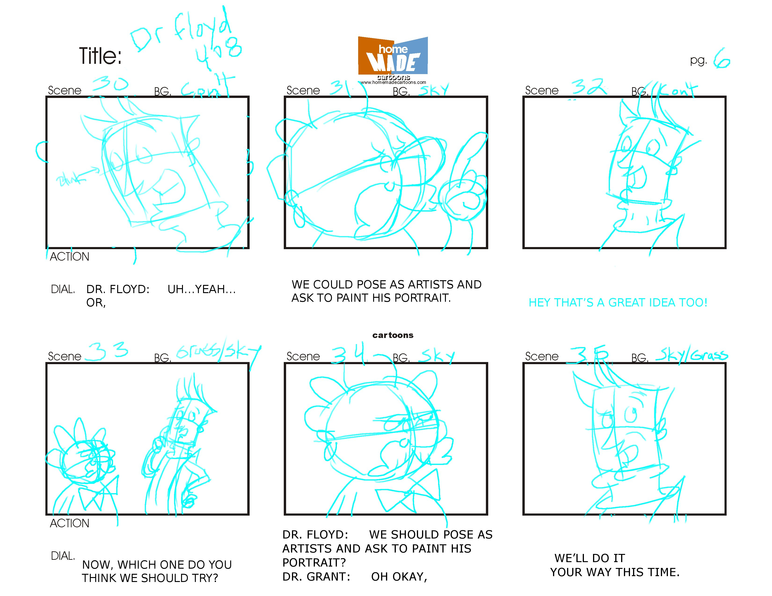

스토리 보드 기본 요소

1. 명확성: 작업자가 작업 내용을 명확히 이해할 수 있어야 한다
2. 호소력: 제작자가 표현하고자 하는 바가 관객에게 잘 전달될 수 있어야 한다
3. 연속성: 흐름이나 맥락이 자연스럽게 연결되어야 한다

스토리 보드 서식

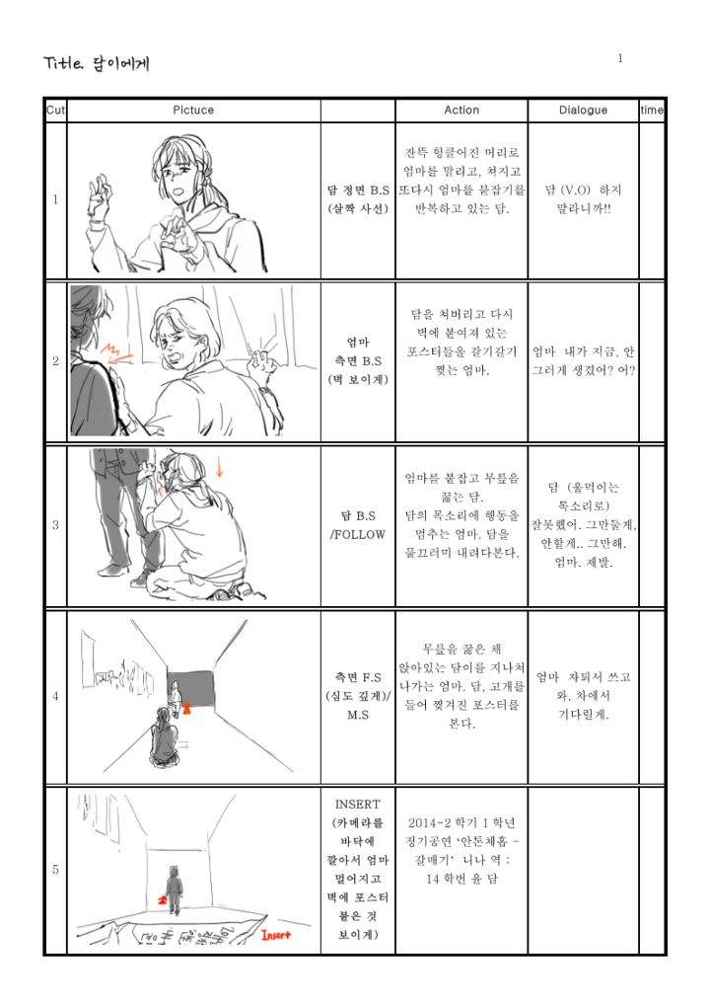

이미지와 설명은 반드시 들어가야 한다. 🡪 설명은 카메라 각도, 구도, 조명 방향, 대상의 행동 등

신 넘버(#): 장면 번호 (배경이 바뀌면 씬 번호가 바뀐다)

패널 넘버: 배경 같고 동작만 바뀔 때 (1/3, 2/3, 3/3)

신: 간단한 스케치로 상황을 묘사

액션: 카메라나 화면 안의 캐릭터, 기타 오브젝트의 행동을 기록

대사: 캐릭터의 대사를 기록

오디오: BGM, SE(Sound Effect) 기록

시간: 신 별 진행 시간을 기록

카메라: 카메라의 이동을 기록

스토리보드 관련 용어

스토리 보드는 영상을 만들어 내기 전 과정을 담아 내는 작업이기 때문에 카메라 관련 용어들이 많이 사용

샷, 앵글, 장면 전환, 포커스로 구분

샷

장면을 만들 때 카메라와 피사체 간의 거리를 체크하는 용어

Long Shot: 인물과 배경이 충분히 보일 정도로 먼 거리의 샷

Extreme Long Shot: Long Shot보다 더 먼 거리의 샷

Full Shot: 인물의 머리부터 발끝까지 화면에 모두 들어올 정도의 거리의 샷

Up Shot: 인물에 가까이 접근한 샷

* 화면 하단이 인물에 겹쳐지는 부위에 따라 나뉨
* 무릎(Knee Shot), 허리(Waist Shot), 가슴(Bust Shot), 어깨(Shoulder Shot)

Close Up Shot: 인물의 특정 부위를 강조하기 위한 샷

앵글

카메라가 피사체를 촬영하는 각도에 따라 달라지는 구도

Eye Level: 인물의 눈높이에서 촬영하는 구도

High Angle: 인물보다 높은 위치에서 내려다보는 구도

Low Angle: 인물보다 낮은 위치에서 올려다보는 구도

Follow: 인물을 뒤쫓아 가면서 촬영하는 구도

Track Up/Back: 피사체를 향해 카메라가 전진, 추진하는 구도

카메라 워크

카메라의 움직임에 대한 용어

Tilt: 고개를 끄덕이듯 수평 축을 유지한 채 카메라를 위 아래로 움직이는 것

Pan: 고개를 좌우로 돌리듯 수직 축을 유지한 채 좌우로 움직이는 것

Zoom: 카메라의 초점 거리를 바꾸어 피사체를 확대, 축소하는 것

Dolly: 카메라 자체 위치를 피사체 방향으로 전진 혹은 후퇴하는 것

Pedestal: 카메라의 방향은 유지한 채 몸체를 상하로 움직임

Truck: 카메라의 방향은 유지한 채 몸체를 좌우로 움직임

화면 전환

Fade in/Fade out: 보여지고 있는 장면을 어둡게 처리한 후 점차 밝아지면서 다음 장면을 보여주는 방식

Over Exposure: 화면이 밝아져 하얗게 된 후 점차 다음 장면이 나타나는 방식 (주로 회상 장면에 많이 사용)

* 과거 회상은 Flash Back, 미래로 이동은 Flash Forward

Double Exposure: 하나의 화면에 다른 화면이 겹쳐지는 방식

Over Lap: 화면이 없어지기 전에 다음 화면이 천천히 나타나는 방식

Wipe: 경계선이 화면을 가로질러 이동하면서 화면이 전환되는 방식